Муниципальное бюджетное общеобразовательное
учреждение – лицей №1 имени М. В. Ломоносова г. Орла

Демонстрационный вариант аттестационной работы по математике в 5 классе

Инструкция по выполнению работы
Время выполнения аттестационной работы по математике 45 минут.
Работа включает в себя 5 заданий.
Работа состоит из трех уровней – базовый, средний и повышенный.
Задания базового уровня №1 - №3.
Задание среднего уровня №4 и повышенного уровня №5.
Каждое задание оценивается 1 баллом. Всего 5 баллов.
При выполнении работы нельзя пользоваться справочниками, калькулятором. Можно пользоваться черновиком. Записи в черновике проверяться и оцениваться не будут.

1. Вычислите: а) 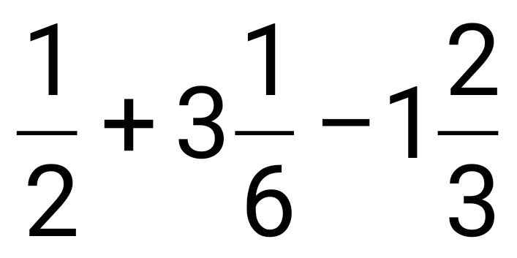; б)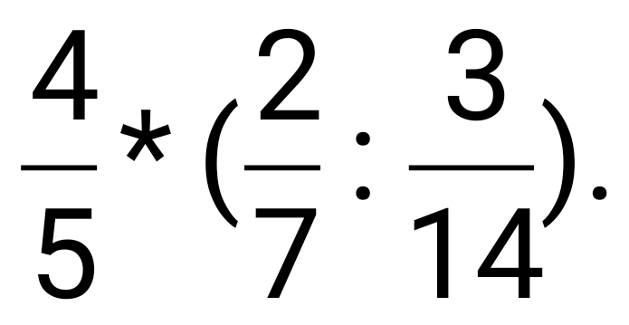
2. Найдите значение выражения
3. Найдите объем прямоугольного параллелепипеда с ребрами
4. (Задача по теме «Дроби»)
Один тракторист вспашет поле за 6 часов, а другой тракторист – за 7 часов. Какую часть поля вспашут два тракториста за один час, работая одновременно?
5. Сколько четных натуральных чисел расположено на координатном луче между числами 4 и 51?

Критерии оценивания работы
Отметка «5» ставится в следующих случаях:
- работа выполнена полностью.
- в логических рассуждениях и обоснованиях нет пробелов и ошибок;
- в решении нет математических ошибок (возможна одна неточность, описка, не являющаяся следствием незнания или непонимания учебного материала);
Отметка «4» ставится, если:
- работа выполнена полностью, но обоснования шагов решения недостаточны (если умения обосновывать рассуждения не являлись специальным объектом проверки);
- допущена одна ошибка или два-три недочета в выкладках, чертежах или графиках (если эти виды работы не являлись специальным объектом проверки);
Отметка «3» ставится, если:
- допущены более одной ошибки или более двух- трех недочетов в выкладках, чертежах или графика, но учащийся владеет обязательными умениями по проверяемой теме.
Отметка «2» ставится, если:
- допущены существенные ошибки, показавшие, что учащийся не владеет обязательными знаниями по данной теме в полной мере;
- работа показала полное отсутствие у учащегося обязательных знаний, умений по проверяемой теме или значительная часть работы выполнена не самостоятельно.

